Композиция 13. Ave Maria
для 48 скрипок (1974)
Форма
– многокомпонентная прогрессийная зеркальная двухчастная (вторая часть – "ракоход" первой) или, иначе, равнобедренный треугольник (левая сторона-подъем – 1-27 тт., правая сторона-спад – 28-54 тт.), образующаяся на уровне:
звуковой плотности (звукоплотностной равнобедренный треугольник),
диапазонного процесса (диапазонный равнобедренный треугольник),
интервальной структуры отдельных голосов,
ритмического материала (ритмический равнобедренный треугольник) и
динамического (pp < ff > pp – громкостнòй равнобедренный треугольник).

Гармоническая организация
– политехническая система, выстроенная на основе отдельных приемов серийной, модальной, тональной и сонорно-полифонической техник письма.
Серийные качества системы проявляются, прежде всего, в комплементарно-хроматическом развитии звукового материала каждого из голосов сочинения от его начала до кульминации (24-31 тт.) и в ракоходном повторении прежнего построения. В ходе этого процесса образуется ряд индивидуальных конструктивных закономерностей, в том числе:
- появление в начале каждого мелодического голоса ряда неповторяющихся тонов, число которых варьируется в отдельных голосах;
- введение недостающих тонов серии в чередовании с ранее прозвучавшими;
- постоянное появление звука "е" после каждого нового и "старого" тона;
- частое обновление звукового порядка в повторяющихся сегментах серии, в том числе, интерполяционное и ротационное (напр., в партиях 1-2-ой и 3-4-ой скрипок ^{Схема 1}).

- Серийный процесс в партиях 1-2-й и 3-4-й скрипок, [1-27 тт.]
1-2 скрипки
6
1 3 1 1 5 1 5 1 1 5
e dis fis g as cis c f (cis dis c) h b a d (dis f fis g-cis as f-c h a - b fis dis h gis a g fis…
1 2 3 4 5 6 7 8 ( 6 2 7) 9 10 11 12 (2 8 3 4-6 5 8-7 9 11-10 3 2 9 5 11 4 3…

3-4 скрипки
2 2 1 1 6 1 3 6 1
E d c dis f (dis) h b cis g as (c h b as d dis b-f ) fis (f-d as f b h...
1 2 3 4 5 (4 ) 6 7 8 9 10 (3 6 7 10 2 4 7-5 ) 11 (5-2 10 5 7 6...

Примечания:
1) цифры над нотами указывают величину интервалов в полутонах, цифры под нотами – их порядковый номер в серии;
2) интервальная и звуковая структуры разных голосов музыкальной ткани содержат сходные сегменты (напр., группы 6.1 и 1.3 в партиях 1-2-ой и 3-4-й скрипок), однако в целом они представляются как свободная переработка "априорной серии";
3) повторение тона "е" на схеме не показано.

Модальные качества системы обусловлены использованием в качестве относительно самостоятельных конструктивно-гармонических единиц нескольких тономодусов, образующихся при развертывании большинства серийных рядов, в том числе: "ладов Мессиана" и авторских (последние преобладают). Звуковой материал этих модусов применяется при построении мелодических голосов полифонической ткани (напр.: 1.2.1.1 – 1-2-я скр. 1-10 тт.; 2.1.1.1 – 3-4-я скр., 1-14 и др.) и ее вертикалей (напр., 2.1.1 – 5т.; 1.1.1.2 – 9 т. и др.). Характерная закономерность модального процесса – постоянная звукорядная мутация.
Тональные или, иначе, центричные качества системы:
- наличие центрального тона (звук "ми" ),
- его появление в качестве начального и конечного тона сочинения, регулярное применение после каждого другого звука (исключение – 24-31 тт. – зона максимальной тональной неустойчивости) и постоянное выделение с помощью динамического акцента.
Характерная закономерность в высотно-системном процессе – мутация относительно традиционной тонально-полифонической структуры в сонорно-полифоническую (24-31 тт.) и обратно.

Полифоническая организация
Основные варианты полифонического письма – свободно-имитационная полифония и имитационно-сонорная. Наиболее яркий и относительно индивидуальный структурный момент этого письма – стреттно-вариантная графическая имитация, в которой, при обновлении интервальной и ритмической структур в имитируемых компонентах, сохраняется (в основном или обращенном вариантах) вектор их мелодического движения ^{Пример 1} .
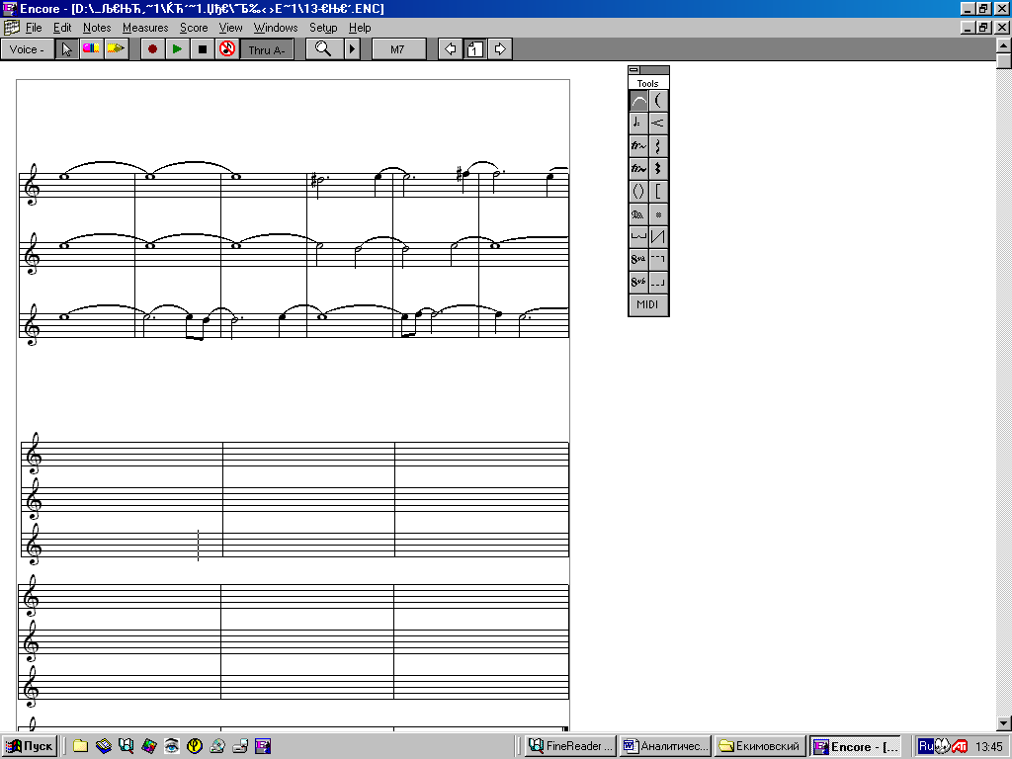
  - [1-6 тт., партии 1-6 скрипок]
Характерная закономерность полифонического процесса – постепенное наращивание в первой части формы числа имитируемых интервалов и их величины и, напротив, уменьшение этих параметров во второй (используются разные интервалы в пределах до двух октав, в том числе: в 1-5-ом тт. – имитации секунд ^{Пример 1}, с 6-го – имитация секунд и терций, с 12-го – секунд, терций и тритона, с 14-го – добавление к прежним имитируемым интервалам квинты, с 15-го – септимы и сексты ^{Пример 2} и т.д. до кульминации, в которой имитируется максимальное число интервалов. Таким образом, на уровне интервального содержания музыкальной ткани складывается форма равнобедренного треугольника.

Временнàя организация
Ее виды:
мнимотактовая система (вся композиция);
модальная система, связанная с применением модуса из четырех ритмогрупп (вся композиция): 1) — - — ; 2) — - - ; - - — — ; 4) - — - .

Динамическая организация
Ее виды:
прогрессийная (прогрессия от рр до ff – первая часть сочинения, регрессия – от ff до рр – вторая) и
формульная (используются две динамических формулы: первая – регулярный крещендирующий форшлаг к звуку "ми" – до кульминации, вторая – напротив, диминуирующий – после кульминации).

Тембровая структура
Монотембровая построение, решенное на уровне 48-ми скрипок.
Логика развития тембровой драматургии – крещендирующее, а затем диминуирующее развитие диапазона монотембровой палитры, как еще одно воплощение ведущего конструктивного принципа сочинения – принципа прогрессии.

Фрагмент из книги «Современные черты композиции Виктора Екимовского». Монографическое исследование. Москва-2003 . ISBN 5-93994-002-1. © Шульгин Дмитрий Иосифович, 1983-2000 гг. (полный вариант книги см. на сайте Д.И. Шульгина: http://dishulgin.narod.ru).
Развитие диапазона начинается от унисонного e² до четырехоктавного тритона "g_{м} – cis⁴" в 27-м такте и далее идет в обратном порядке.
В авторской ремарке указано на обязательность применения крещендо при переходе от любого звука к тону "ми" в первой части "волны" или диминуэндо – во второй.
Термин Т.В. Шевченко.
Длинное тире в группах означает относительно более долгий звук, короткое тире – более краткий звук (напр., 1-5 тт. в партии 5-6-й скрипок, вариант этой же ритмогруппы в партиях 11-14-й скрипок). В последующих появлениях этой и других групп ритмомодуса, длительности, выполняющие в них роль относительно долгой и краткой временнòй доли, всегда обновляются, но при этом обязательно сохраняют свои пропорциональные соотношения. (Эта форма ритмомодального письма в данном сочинении отимечена Т.В. Шевченко).
1-6-й тт. в партии 33-38-й скрипок.
17-19-й тт. в партии 13-14-й скрипок.
6-10-й тт. в партии 1-2-й скрипок.

